Nombre |  |  | Fecha | Del 16 al 20 de marzo
Curso | IV A y B

OBJETIVOS: CAPACIDAD: Razonamiento lógico DESTREZAS: Resolver.
VALOR: Libertad ACTITUD: Responsabilidad.
CONTENIDOS: inecuaciones de primer grado y sistemas de ecuaciones. Unidad I: inecuaciones lineales.
E-mail de consulta: pedro.soto.icv@gmail.com, lio23fernando@gmail.com

- Resolver en el cuaderno las siguientes inecuaciones de primer grado, indicando su solución algebraica, gráfica y su respectivo intervalo.
a) ( x - 2 )² > (x + 2)⋅ ( x - 2) + 8 | R. ] - ∞ , 0 [
b) ( x - 1 )² < x ( x - 4) + 8 | R. ] - ∞ , 7/2 [
c) 3 - ( x - 6) ≤ 4x - 5 | R. [ 14/5 , + ∞ [
- 3x - 5 - x - 6 < 1  4 12 | R. ] - ∞ , 21/8 [
e) 1 - x - 5 < 9 + x  9 | R. ] -67/10 , + ∞ [

f) x + 6 - x + 6 ≤ x_  3 15 | R. [ 120/11 , +∞ [

- Resolver en el cuaderno los siguientes sistemas de inecuaciones indicando el intervalo solución en cada caso.

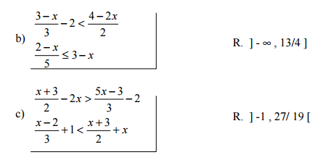

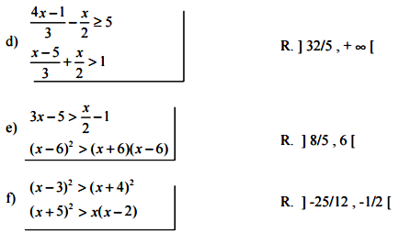

“Tengamos siempre las manos en el trabajo y el corazón en dios”
(M.P.v.M)

